Next Level: Cradle to Cradle Certified® silver Badlösungen von Kaldewei
Badhersteller unterstützt den Weg der Baubranche zur Circular Economy

KALDEWEI, Ahlen, im Februar 2025 – Der Badhersteller Kaldewei macht einen weiteren großen Schritt in Richtung Circular Economy und kann ab sofort Cradle to Cradle Certified® [C2C] Bade- und Duschwannen sowie Waschtische anbieten. Damit stellt das Unternehmen schon jetzt die Weichen in Richtung des globalen Trends zur Kreislaufwirtschaft. Dahinter steckt das Ziel einer gesunden, gerechten und nachhaltigen Zukunft. Das Unternehmen ist davon überzeugt, dass die Bauwirtschaft künftig noch stärker auf C2C Certified Produkte und Materialien setzen wird. Die Gründe für den steigenden Bedarf nachhaltiger Lösungen sind offensichtlich: strengere regulatorische Anforderungen, ökonomische Vorteile sowie die Notwendigkeit, die natürlichen Ressourcen unseres Planeten zu schonen.

Schon heute hat unser lineares Wirtschaftssystem aus „take-make-waste“ – also „kaufen – verwenden – wegwerfen“ – keinerlei Zukunftsperspektive. Ressourcenknappheit, Beeinträchtigung von Umwelt und Mensch, anhaltender Ausstoß an Treibhausgasemissionen und die damit einhergehende Erderwärmung sind nicht mehr tragfähig. Die erforderliche Transformation zur Circular Economy bedeutet, dass die eingesetzten Rohstoffe am Ende ihrer Nutzungsphase wieder als Ausgangsmaterialien für neue, schadstofffreie Produkte genutzt werden – ohne Qualitätsverlust und ohne signifikanten Quantitätsverlust. Die Voraussetzungen dafür müssen bereits zu Beginn der Produktentwicklung geschaffen werden, damit schadstofffreie Materialien am Ende sortenrein demontiert und getrennt werden können. Kaldewei Badobjekte bestehen aus Stahl und Glas und können am Ende ihres Lebenszyklus zu 100 Prozent in den Materialkreislauf zurückgeführt werden. Dies wird nun durch die Cradle to Cradle Certified®-Zertifizierung von unabhängiger Stelle bestätigt.

Verbriefte Nachhaltigkeit
Rund 600 verschiedene Kaldewei Artikel in der Farbe Alpinweiß dürfen sich ab sofort „Cradle to Cradle Certified® silver“ nennen, darunter natürlich auch die am stärksten nachgefragten „Klassiker“ für das Privatbad und für das Projektgeschäft. Kaldewei ist damit der erste Anbieter von Bade- und Duschwannen sowie Waschtischen, der durch ein C2C Certified Zertifikat seine konsequent nachhaltige Ausrichtung belegen kann. Der Einstieg direkt mit Silber unterstreicht die ambitionierten Ziele des Badherstellers, der schon immer Vorreiter in Sachen Nachhaltigkeit war, zum Beispiel bei der Unterzeichnung der Science Based Targets SBTi oder durch die Verwendung CO₂-reduzierten Stahls. Nun ist Kaldewei auf dem Weg, seine Prozesse und Produktentwicklungen stringent nach C2C Certified Standards auszurichten. Für das Unternehmen ist diese Zertifizierung, deren Prozess mehr als eineinhalb Jahre beansprucht hat, nicht nur ein wichtiger strategischer Schritt, sondern auch ein weiterer positiver Beitrag zur Umwelt.

Auch die Bauwirtschaft profitiert von der C2C Certified Zertifizierung, denn diese hilft ihr dabei, nachhaltiger, wirtschaftlicher und innovativer zu werden. Sie bietet ökologische, gesundheitliche sowie ökonomische Vorteile und hilft Unternehmen der Bauwirtschaft, sich schneller an notwendige Markt- und Regulierungsanforderungen anzupassen.

C2C Certified: Konsequente Kreislaufwirtschaft ohne Abfall
Die C2C Certified Zertifizierung ist ein weltweit relevanter und branchenübergreifender Multi-Attribut-Standard mit dem Ziel einer gesunden, gerechten und nachhaltigen Zukunft. Sie gibt Marken, Produzenten und Designern Orientierung bei der Entwicklung und Herstellung von Produkten. Zentrum des Cradle to Cradle Konzepts ist eine durchgängige und konsequente Kreislaufwirtschaft, in der Abfall komplett vermieden wird und alle Materialien entweder in biologische oder in technische Kreisläufe zurückgeführt werden. Entwickelt wurde es in den 1990er Jahren von Michael Braungart und William McDonough. Der Zertifizierungsprozess betrachtet die Performance in fünf Bereichen: Materialgesundheit, Produktkreislaufwirtschaft, Luftreinhaltung und Klimaschutz, Wasser- und Bodenbewirtschaftung sowie soziale Fairness. Mit der wissenschaftlich basierten Cradle to Cradle Certified® Zertifizierung bekommt der zum Teil inflationär eingesetzte Begriff „Nachhaltigkeit“ wieder eine neue, ernsthafte Relevanz. Architekten und Fachplaner finden alle notwendigen Informationen zu den C2C Certified Kaldewei-Produkten unter: www.kaldewei.de/unternehmen/nachhaltigkeit.

Bilder und Bildunterschriften:

01.1_Kaldewei_C2C_certified
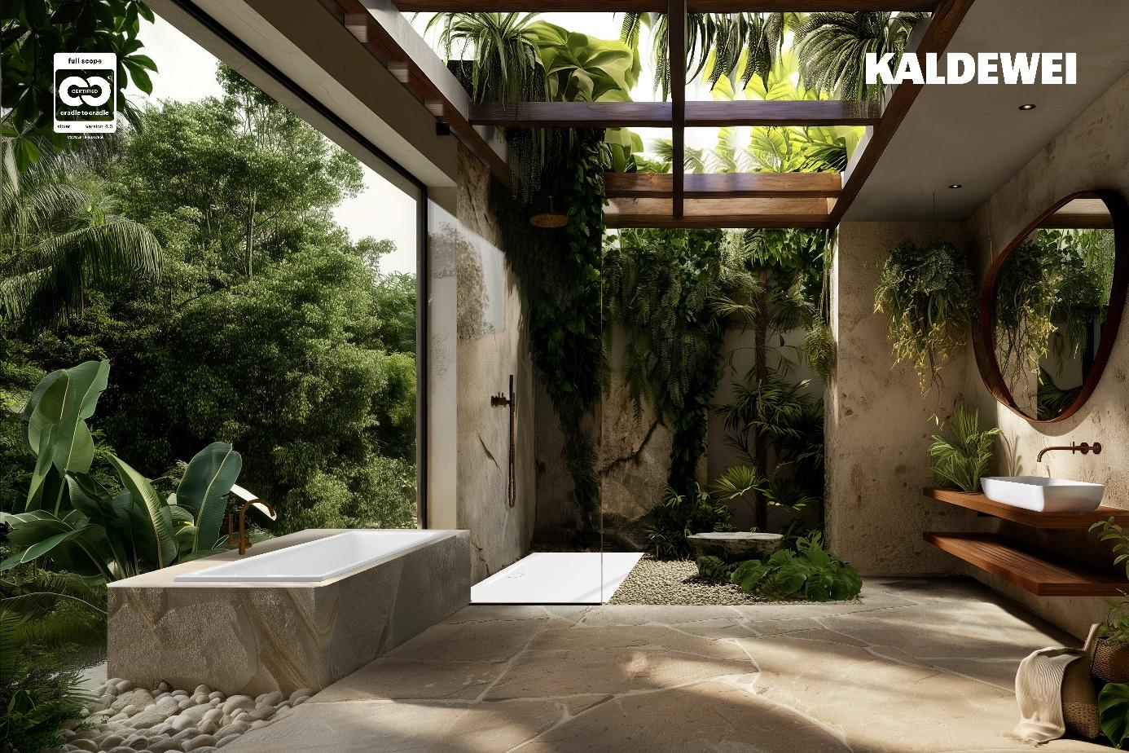
Foto: KALDEWEI
Kaldewei ist der erste Anbieter von Bade- und Duschwannen sowie Waschtischen, der durch ein C2C Certified Zertifikat seine konsequent nachhaltige Ausrichtung belegen kann.

01.2_Kaldewei_C2C_certified

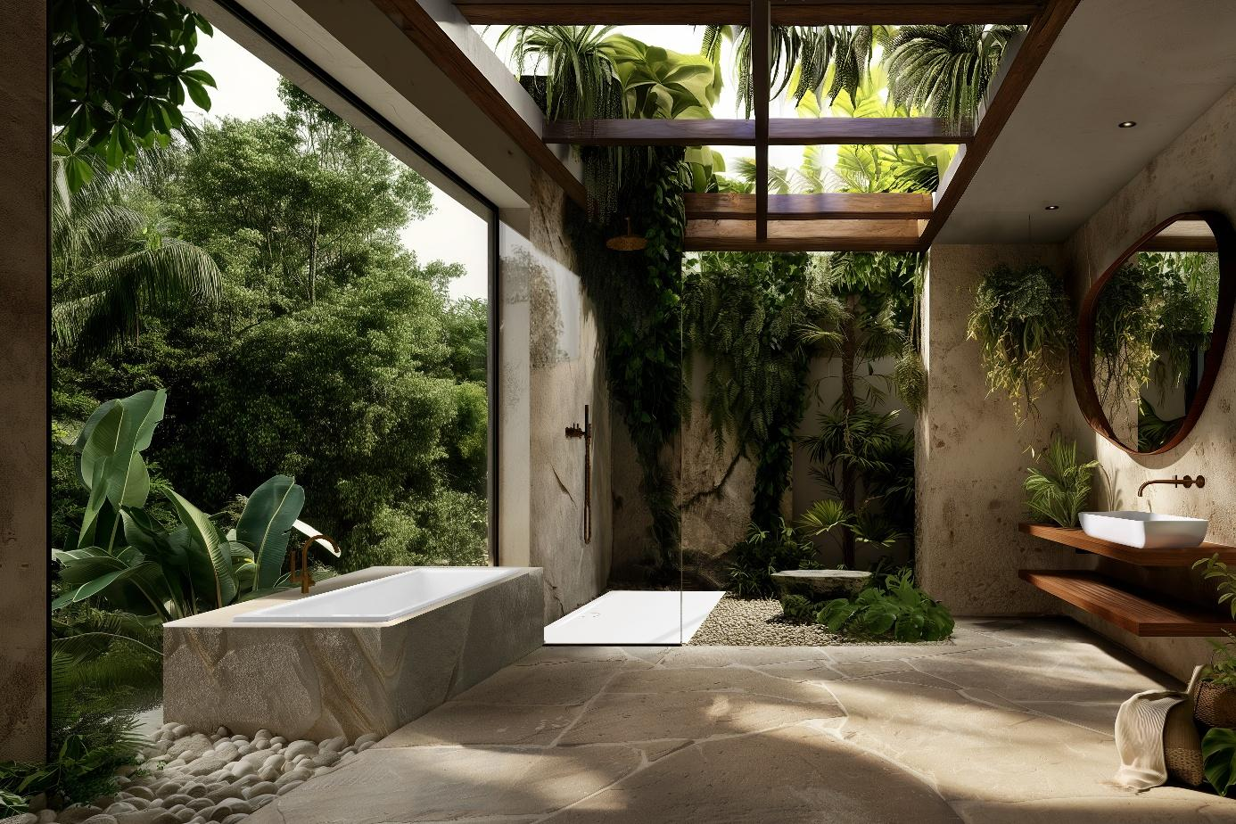
Foto: KALDEWEI

02_Kaldewei_C2C_certified
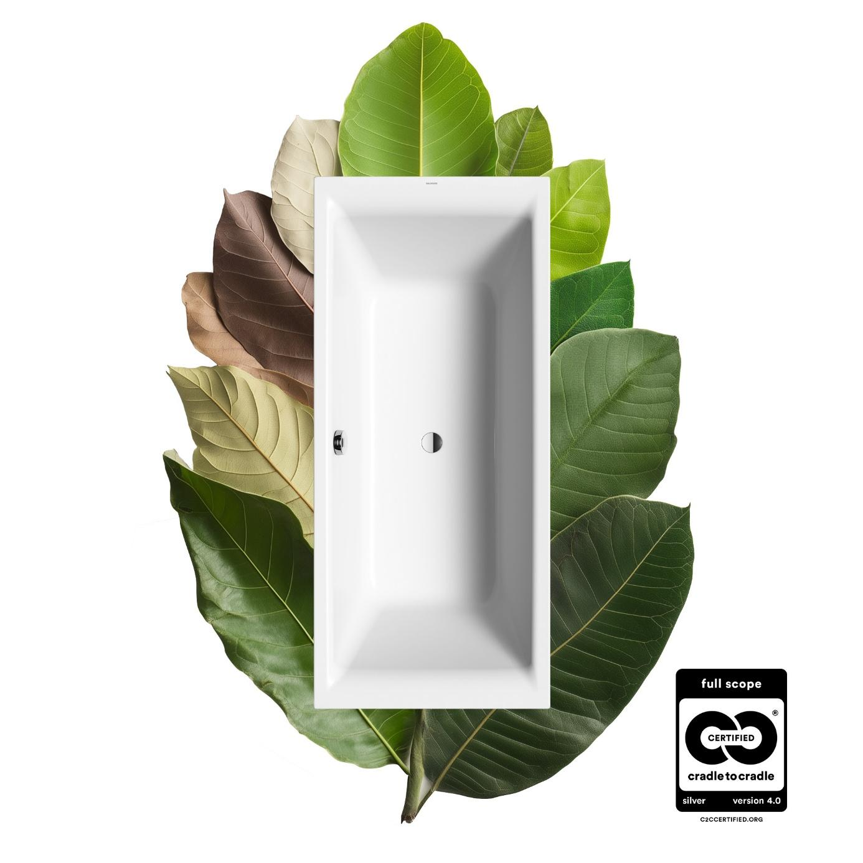
Foto: KALDEWEI

Rund 600 Kaldewei-Artikel in der Farbe Alpinweiß dürfen sich ab sofort „Cradle to Cradle Certified® silver“ nennen, von bewährten „Klassikern“ bis zu edlen Designobjekten fürs Luxusbad.
03_Kaldewei_C2C_certified
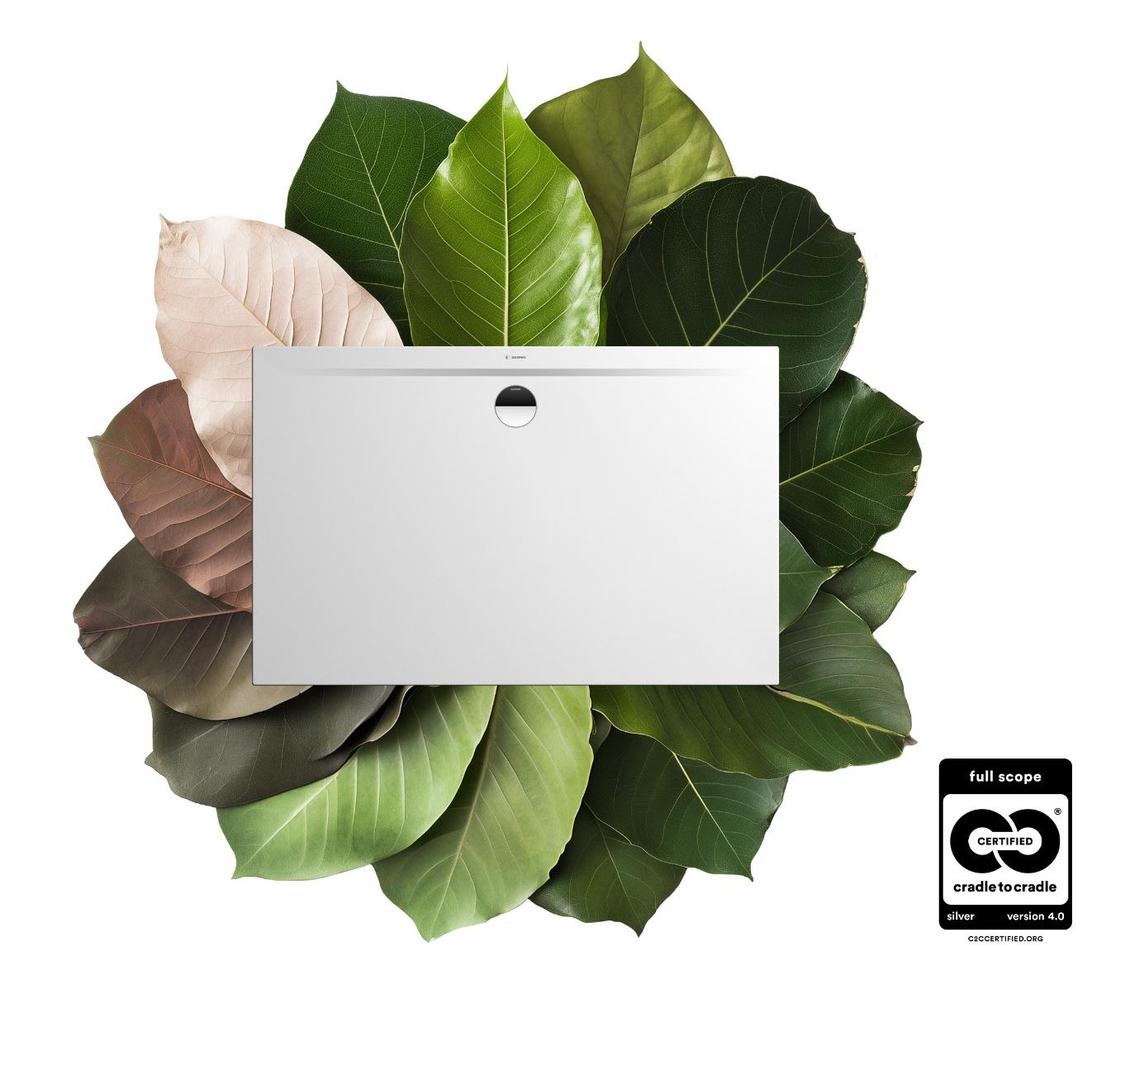
Foto: KALDEWEI

Die Cradle to Cradle Certified® Zertifizierung gibt dem Verbraucher die Sicherheit, mit dem richtigen Bad-Produkt seinen ökologischen Fußabdruck möglichst gering zu halten.

04_Kaldewei_C2C_certified
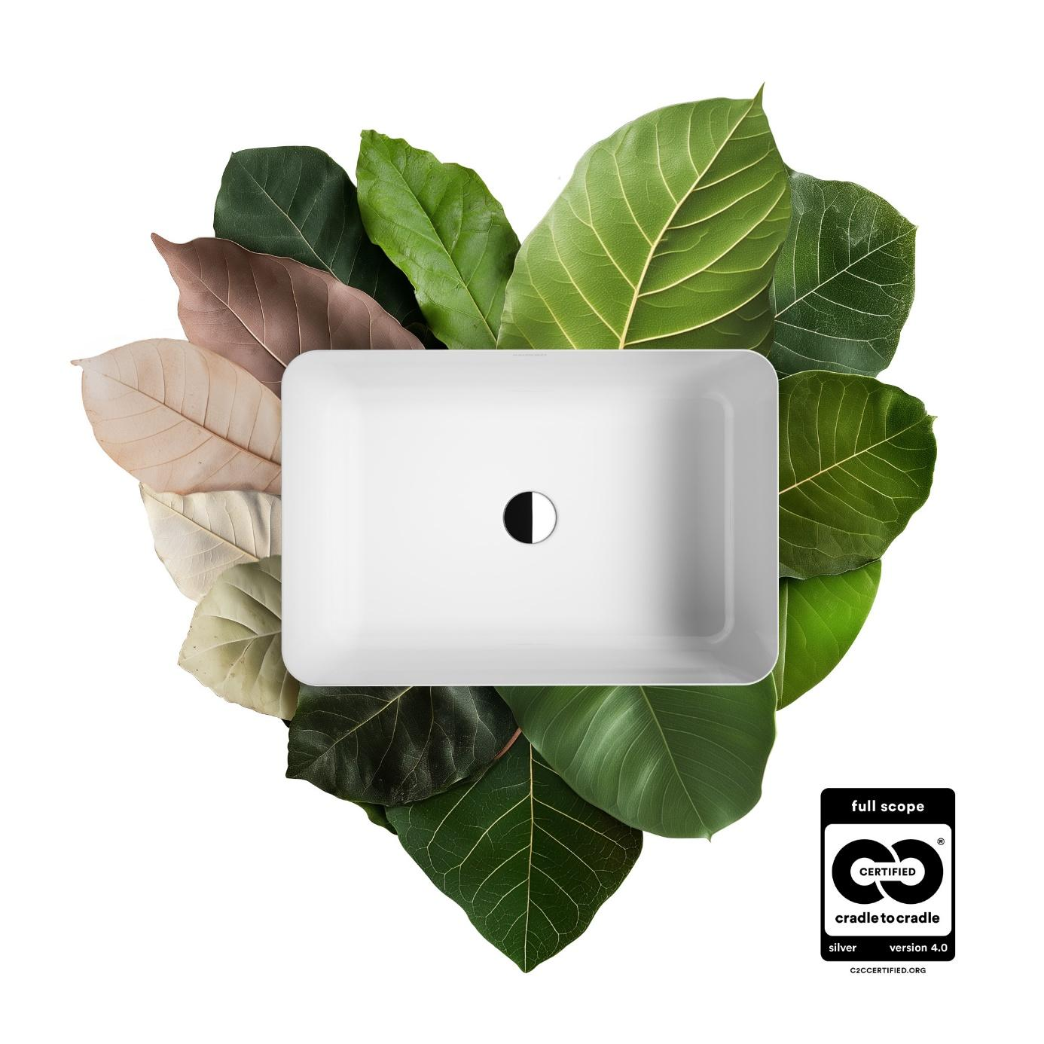
Foto: KALDEWEI

Badobjekte von Kaldewei bestehen aus Stahl und Glas, sind plastikfrei und können am Ende ihres Lebenszyklus zu 100 Prozent in den Materialkreislauf zurückgeführt werden.

05_Kaldewei-C2C_Logos
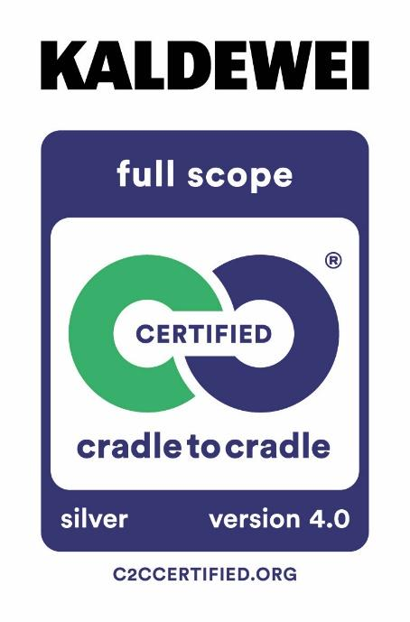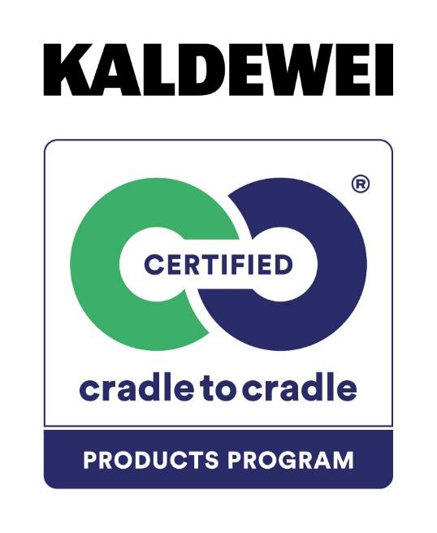

Über KALDEWEI
Wenn es um das Badezimmer geht, kommt vielen Menschen sofort KALDEWEI in den Sinn - und das aus gutem Grund: Die Premium-Marke steht für exzellente Lösungen für das persönliche Traumbad sowie für kreislauffähige Materialien und Produkte. Rund 600 davon tragen das Cradle to Cradle® Zertifikat und unterstreichen die konsequent nachhaltige Ausrichtung des Unternehmens. KALDEWEI ist einer der ersten deutschen Badhersteller mit der Cradle to Cradle® Zertifizierung von unabhängiger Stelle. Badewannen, Waschtische, Duschlösungen – alle KALDEWEI Produkte aus Stahl und Glas sind plastikfrei und versprechen individuellen Sinn-Luxus. Dieser definiert sich durch eine edle Ästhetik, verantwortungsvolle Langlebigkeit und der nachhaltigen Freude am Gebrauch. Und diese lässt sich sogar noch steigern: exklusive Spa-Ausstattungen verwöhnen mit allen Sinnen und verwandeln das Bad in einen wahren Erlebnisraum. Unter dem Begriff LUXSTAINABILITY® vereint Kaldewei innovatives Design, das ein besonderes Lebensgefühl auslöst, und eine tief verankerte Nachhaltigkeit, die alle KALDEWEI Produkte prägt. Die LUXSTAINABILITY® Philosophie des Unternehmens ermöglicht individuellen Luxus für die Sinne und für jedes Budget – für das erstklassige Tophotel ebenso wie für das komfortable Privatbad.

Pressekontakt:

Franz Kaldewei GmbH & Co. KG Tel. +49 2382 785 209
Marcus Möllers marcus.moellers@kaldewei.de
Postfach 17 61 www.kaldewei.com
59206 Ahlen, Deutschland

Franz Kaldewei GmbH & Co. KG Tel. +49 2382 785 165
Georgina Trimbusch georgina.trimbusch@kaldewei.de
Postfach 17 61 www.kaldewei.com
59206 Ahlen, Deutschland

Claudia Wünsch Communication GmbH Tel: +49 30 78956825
Massimiliano Monteverdi mm@claudia-wuensch.com
Silbersteinstraße 45 www.claudia-wuensch.com
12051 Berlin

Claudia Wünsch Communication GmbH Tel: +49 30 789568926
Anna Koenig ak@claudia-wuensch.com
Silbersteinstraße 45 www.claudia-wuensch.com
12051 Berlin

Weitere Informationen und Bildmaterial finden Sie im Kaldewei Presse-Center unter: www.kaldewei.de/presse

